DAL 25 AL 29 AGOSTO 2021
FERRARA BUSKERS FESTIVAL
34ma EDIZIONE

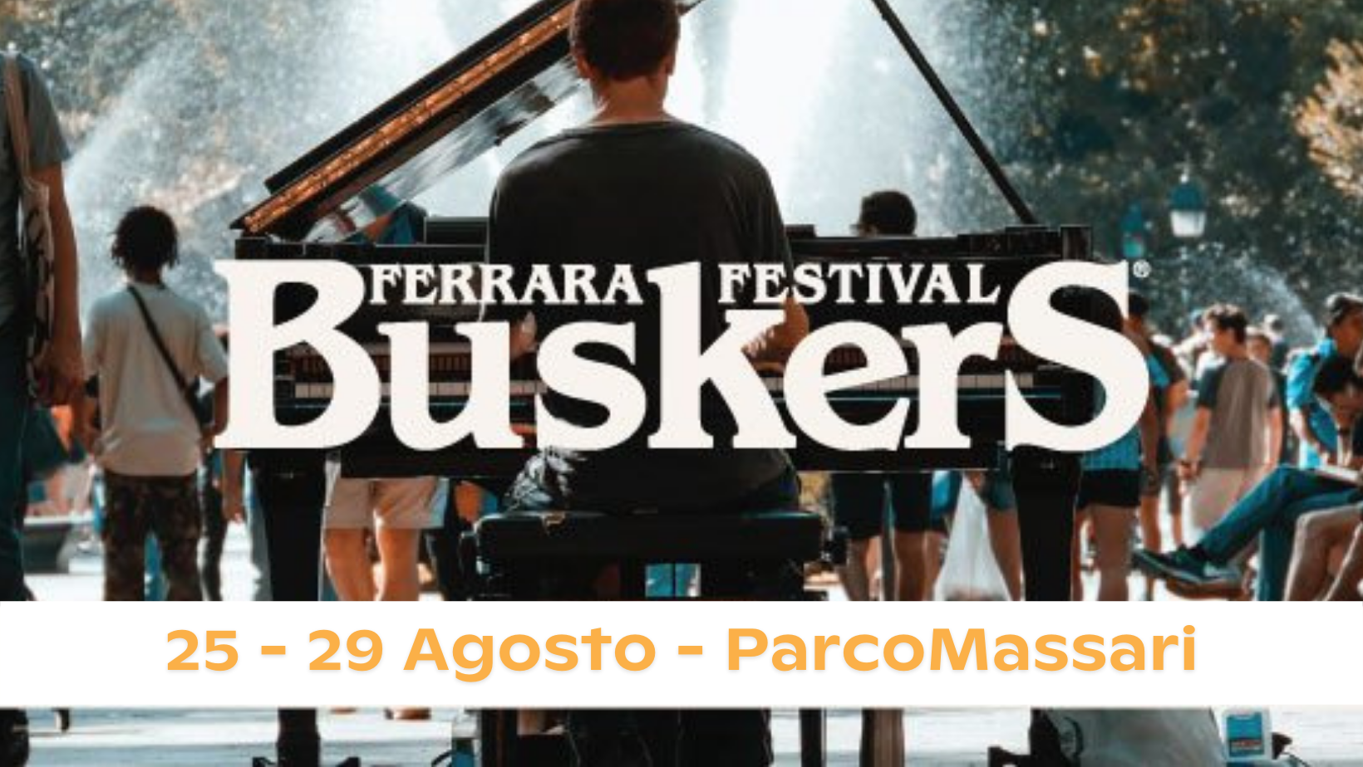

Dal 25 al 29 agosto si svolgerà la 34ma edizione consecutiva del Ferrara Buskers Festival® con il payoff “Torniamo a respirare”, nel rispetto per la natura e nella ricerca di arte e cultura. Confermata anche la tradizionale anteprima a Comacchio il 24 agosto, con un’anticipazione di quello che sarà poi l’evento di Ferrara.

Tutti i giorni, con un unico biglietto, si potrà assistere a 18 spettacoli.
Ci saranno musicisti, giocolieri, pittori, spettacoli per bambini ma anche laboratori creativi musicali e laboratori per bambini a tema ecologico,
street food e aperitivi, mostre d’arte e il mercatino
interviste agli artisti e progetti per giovani promesse buskers.

Dalle ore 19 alle ore 01.00
- 18 spettacoli al giorno
- street food e aperitivi
- giocoleria e fuoco
- musica
- mercatino
- spettacoli per bambini
- laboratori creativi e musicali
- laboratori sul riciclo e sulle api
- interviste al Buskers Talk
- mostre d'arte
- musica
- progetto young "Fateci Strada"

I migliori buskers del mondo si esibiranno quest’anno in un unico spazio a pochi metri dal centro ma immerso nel verde, il suggestivo Parco Massari, che dalle 19,00 ospiterà tutte le attività artistiche collegate e rimarrà aperto sino alle 24.00, con un dopofestival fino alle ore 01.00, permettendo il contingentamento del pubblico ma anche la tradizionale atmosfera che ha permesso al Ferrara Buskers Festival di essere l’evento dedicato ai Musicisti di Strada più grande al mondo, dal 1988.

I concerti dei dodici gruppi musicali, dislocati nelle varie aree del parco di oltre quattro ettari, saranno fruibili in contemporanea e con un unico biglietto d’ingresso, acquistabile sul sito ufficiale del festival.
L’idea dello spazio unico per questa edizione 2021 è della project manager Erika Sarson e consentirà, al pubblico, di mangiare e bere grazie ai punti di street food & drink che saranno presenti all’interno, passeggiare nelle varie aree come il mercatino gestito dalla CNA di Ferrara, i laboratori musicali tenuti dai buskers e i laboratori sul riciclo per bambini, e assistere, oltre che ai concerti, anche alle esibizioni artistiche presenti di pittori, ritrattisti, giocolieri, acrobati e molto altro ancora.
Il 26 agosto il programma verrà arricchito da una performance di Stefano Bottoni e Moni Ovadia; il poliedrico artista yiddish si esibirà in duetto con il direttore artistico e ideatore del Ferrara Buskers Festival diventando così il tredicesimo gruppo della serata assieme al fisarmonicista rom Albert Florian Mihai.
Il Ferrara Buskers Festival è unione. Unione di arte, musica e culture diverse.

I concerti prevedono ogni sera l’esibizione fissa di 18 artisti, 12 musicali e 6 di arte varia
Con 12 euro si potrà assistere a tutti gli spettacoli. Biglietti online sul sito ferrarabuskers.com
Oltre alle esibizioni non musicali, presenti ogni giorno, i laboratori creativi, il talk del Festival, spettacoli per bambini dalle 19.00 e le mostre al PAC aperte fin dalla mattina.

Gli artisti invitati sono stati selezionati tra le oltre ottocento richieste giunte al festival. “Non è stato facile “- ammette il direttore artistico e ideatore della manifestazione Stefano Bottoni - “Ogni anno il livello si alza e scegliere solo dodici gruppi musicali rende questo lavoro sempre più avvincente”.

Rebecca Bottoni, Presidente del Festival, afferma “Siamo fieri di esserci stati anche in un terribile 2020 e ricordo con orgoglio la partecipazione di Gianna Nannini. Oggi facciamo un altro passo verso la normalità, ricercando momenti di spensieratezza ma sempre nel rispetto del prossimo e delle normative anticovid-19.”

Al PAC - Padiglione d’ Arte Contemporanea adiacente il Parco – verrà ospitata un’inedita mostra fotografica e documentaristica del Ferrara Buskers Festival® che, per la prima volta, aprirà i propri archivi e una piccola collettiva di artisti buskers
Tra le nuove iniziative anche il "Progetto Young - Fateci Strada" che prevede l’esibizione di alcuni giovanissimi artisti in erba.

Laboratori ecologici per bambini promossi da Gruppo Hera per il progetto BGreen del Festival che, quest’anno viene dedicato alla salvaguardia delle api.
All’ingresso verranno regalati alcuni semi di fiori misti per sostenere la riproduzione di questi importantissimi insetti.

“Mi piace essere stata ospitata al Ferrara Buskers Festival, perché questa musica è innovativa; c’è bisogno della strada, è bello contaminarsi”. Disse Gianna Nannini ospite del Ferrara Buskers Festival nel 2020

ORARI COMACCHIO martedì 24 agosto 21.30/24.00
ORARI FERRARA: tutti i giorni dalle 19.00 alle 01.00;
domenica 29 agosto: ore 17.00-20-00

PER INFO
Telefono e Whatsapp 351-7036585
biglietti@ferrarabuskers.org

www.ferrarabuskers.com
https://www.facebook.com/FerraraBuskersFestival
https://www.youtube.com/channel/UCmwRsjS4sk3k-rmwrM1wmFQ
https://twitter.com/FerraraBuskers
https://www.instagram.com/ferrarabuskersfestival/

UFFICIO STAMPA E PROMOZIONE PER FERRARA BUSKERS FESTIVAL:
BIG TIME - www.bigtimeweb.it

